**На оценку 3:**

**Проверка текущей ветки:**

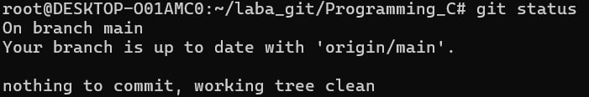

**Просмотр журнала коммитов**

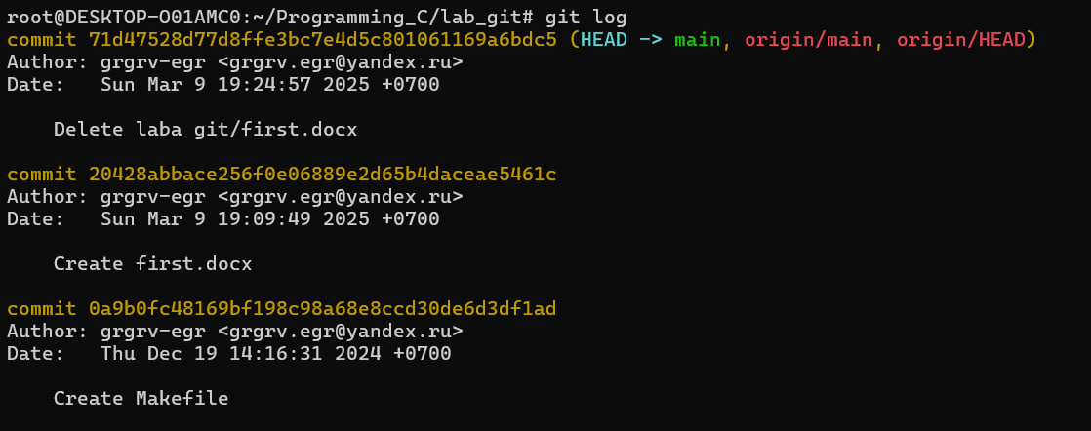

**Создание файла sort.c**

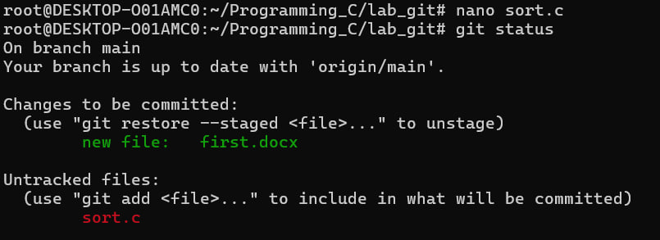

**Добавление файла в область stage**

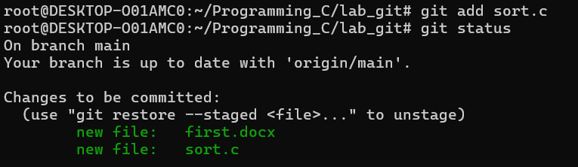

**Закоммитить файл**

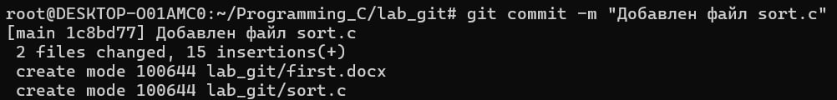

**Проверка статуса:**

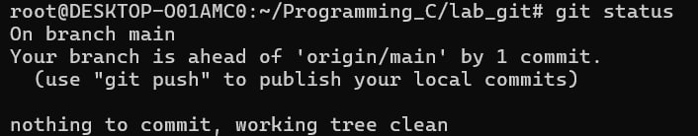

**Добавление комментария в файл**

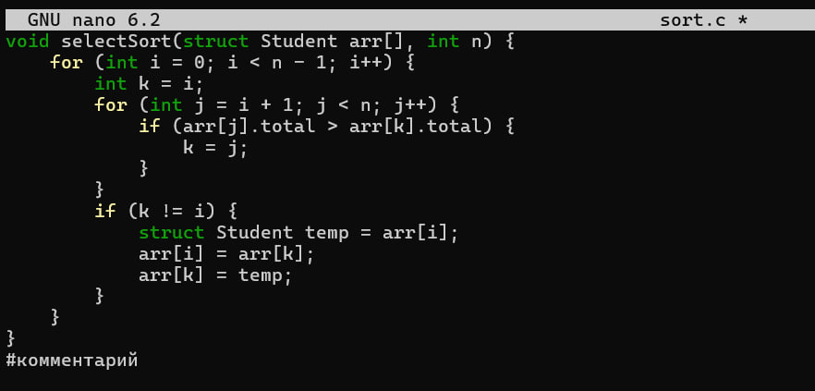

**Проверка статуса:**

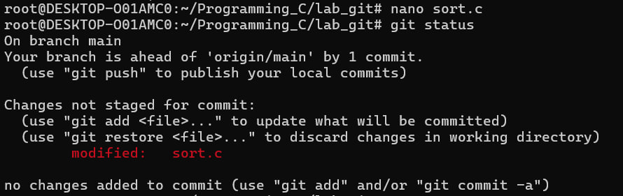

**Добавление изменений**

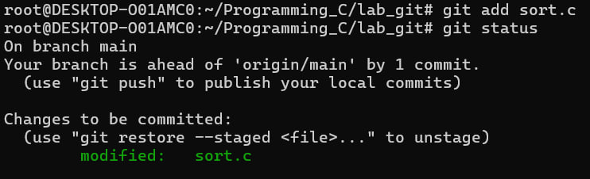

**Изменение файла еще раз**

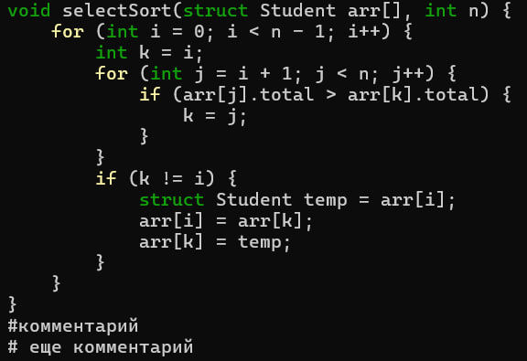

**Закоммитить изменения:**



**Проверка статуса**

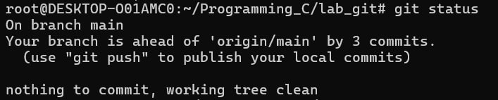

**Проверка журнала**

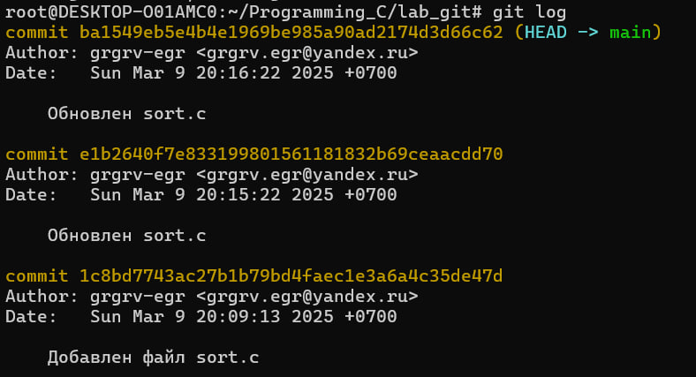

**Пуш изменений на удаленный репозиторий**

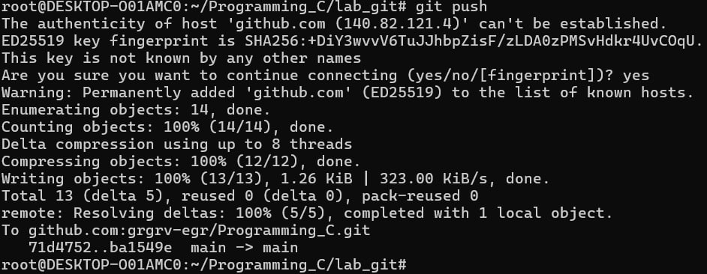

**Создание новой ветки:**

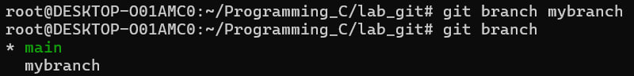

**Переключение на ветку:**

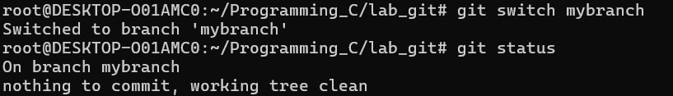

**Создание файла file1.txt и добавление своего имени:**

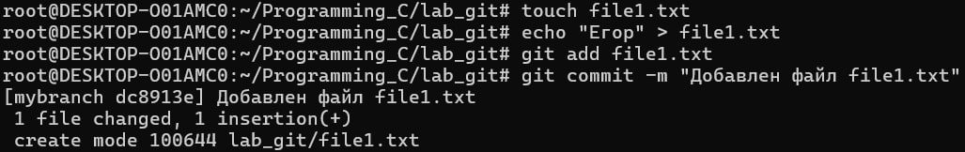

**Просмотр журнала**

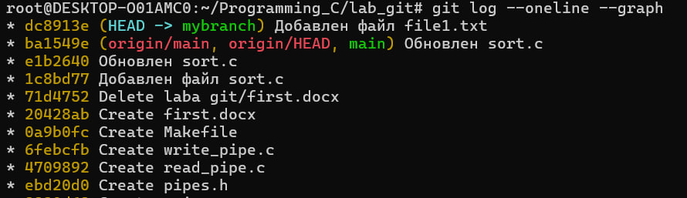

**Просмотр журнала на ветке main**



**Создание нового файла file2.txt и коммит:**

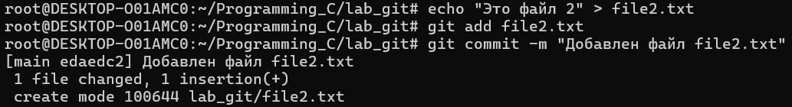

**Просмотр всех коммитов в main**

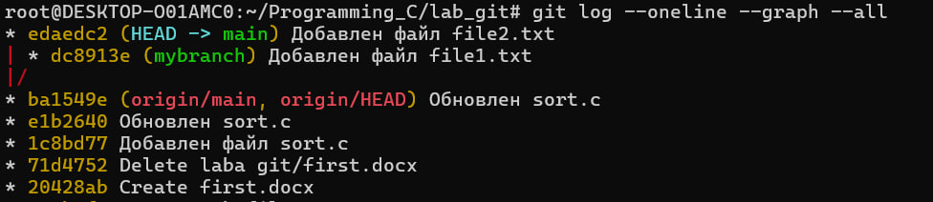

**Просмотр всех коммитов в mybranch**

**Сравнение веток**

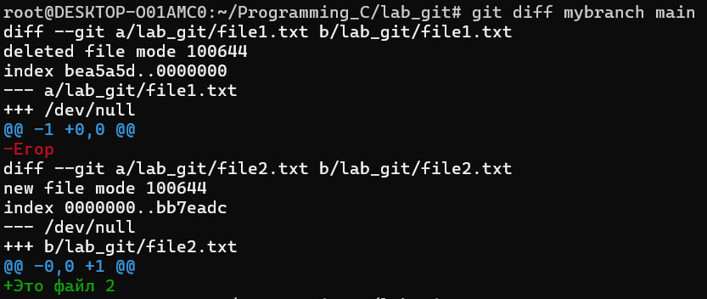

**На оценку 4:**

**Переключение на mybranch**

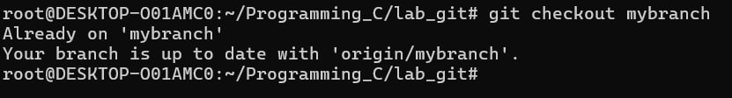

**Перезапишем содержимое в sort.c, добавив функцию main():**

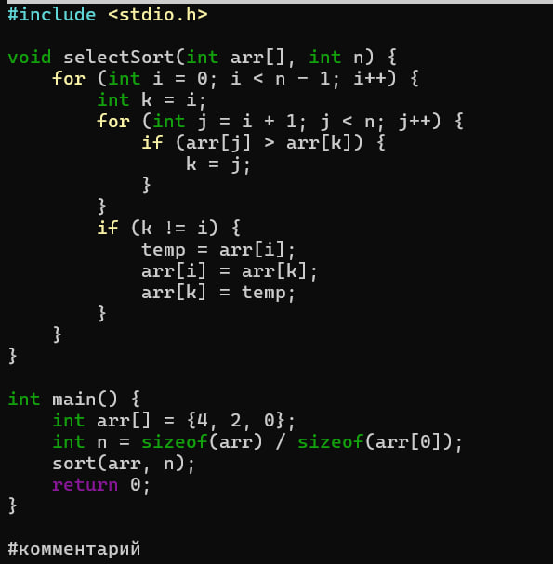

**Проверка git diff --staged, добавление файла sort.c в staged и проверка giff diff**

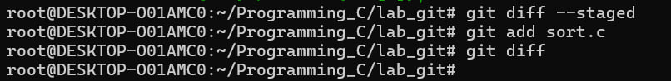

**Проверка git diff --staged**

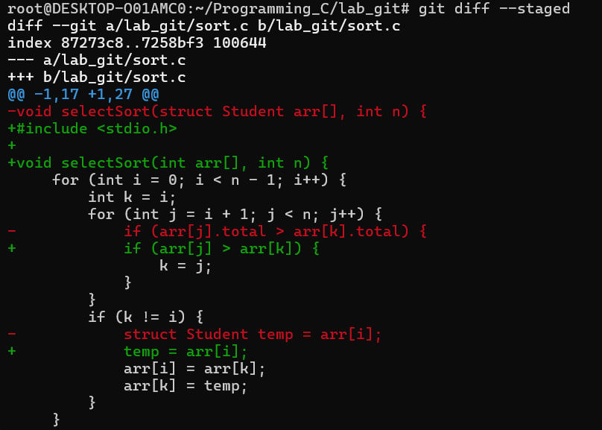

**Изменение массива в sort.c**

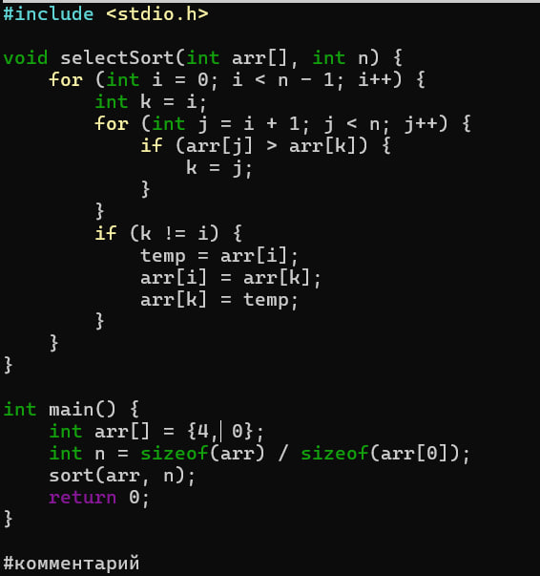

**Проверка git diff**

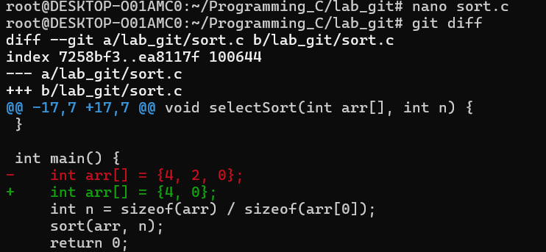

**Проверка git diff --staged**

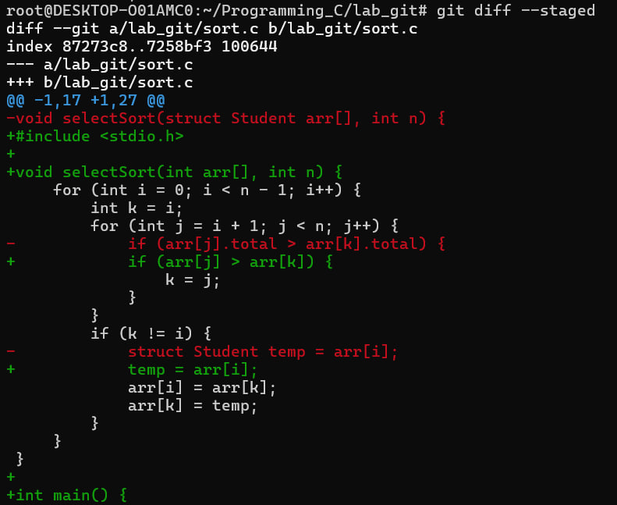

**В выводе git diff мы видим изменения, которые не были добавлены в индекс, а в git diff --staged — изменения, которые уже добавлены в индекс.**

**Проверка статуса**

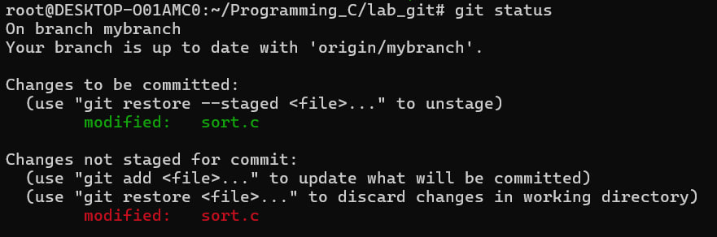

**Отмена индексации изменения:**

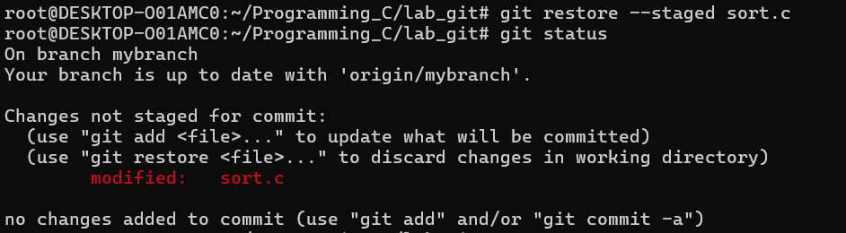

**Индексирование изменения и добавление коммита**



**Проверка коммитов**

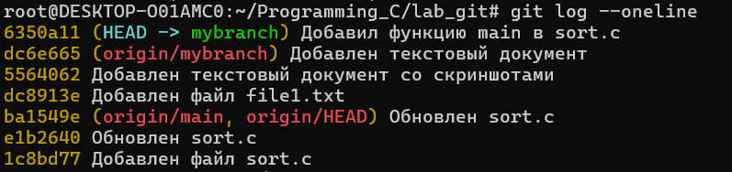

**Добавление printf**

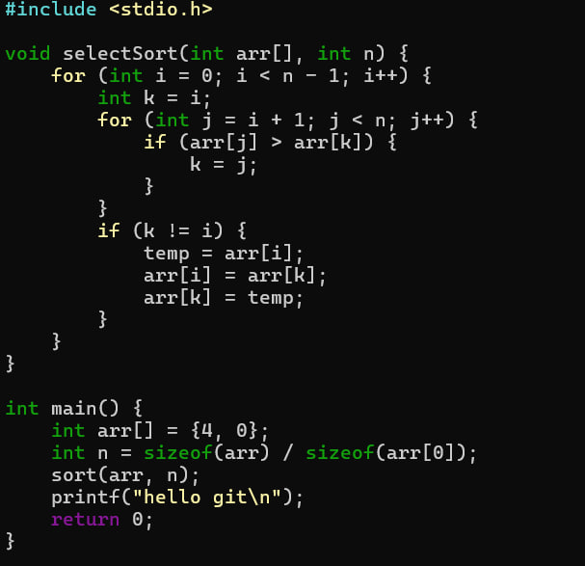

**Проверка статуса:**

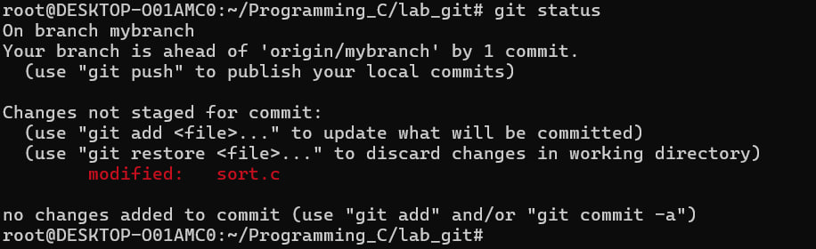

**Восстановление sort.c**

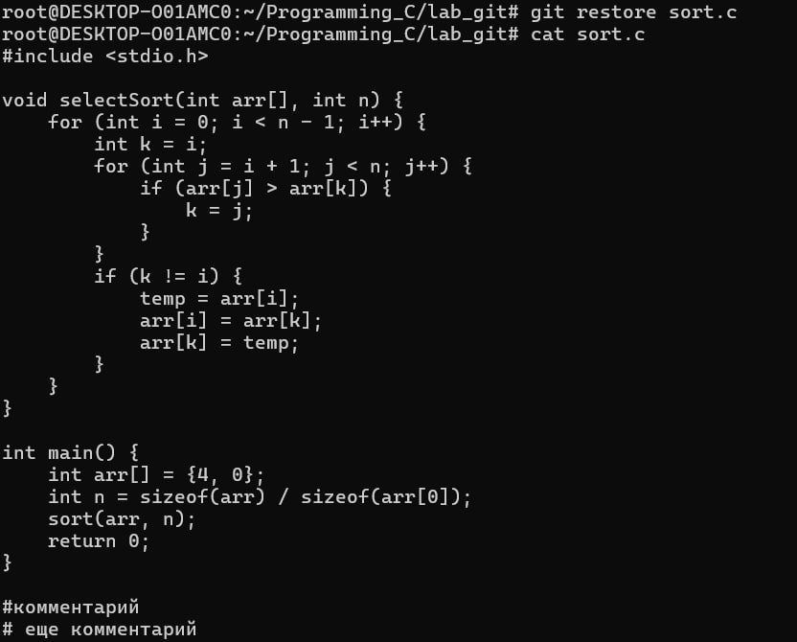

**Проверка статуса:**

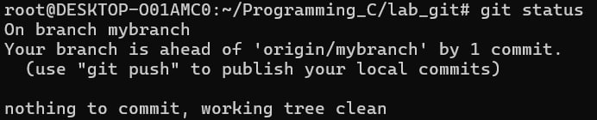

**Пуш на удаленный репозиторий**

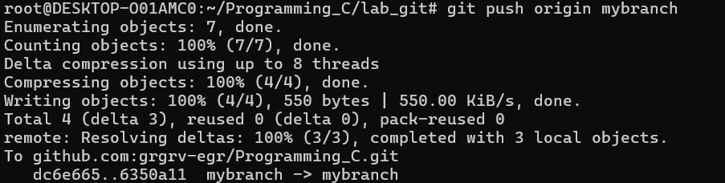

**Создание файла greeting.txt, индексирование и коммит**

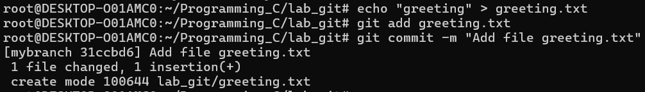

**Добавление слова hello и коммит**

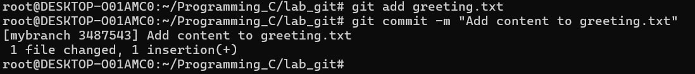

**Создание ветки feature/uppercase и переключение на нее**



**Статус**

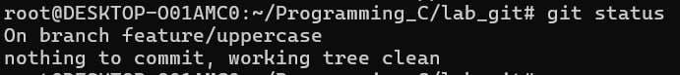

**Отредактирование greeting.txt, изменив текст на верхний регистр:**

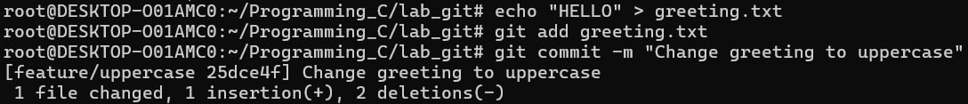

**Проверка веток**

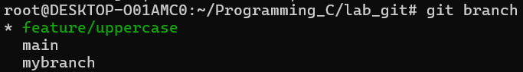

**Проверка журнала**

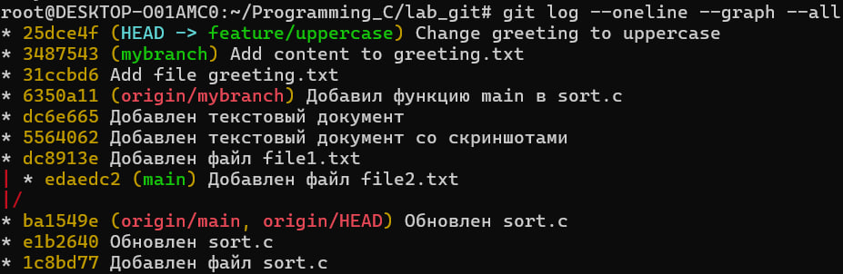

**Переключение на mybranch**

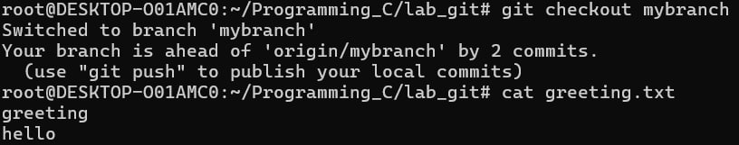

**Сравнение веток**

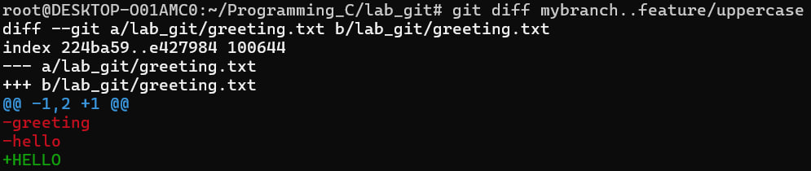

**Удаление ветки с заглавными буквами**



**Смерж ветки**



**История коммитов**

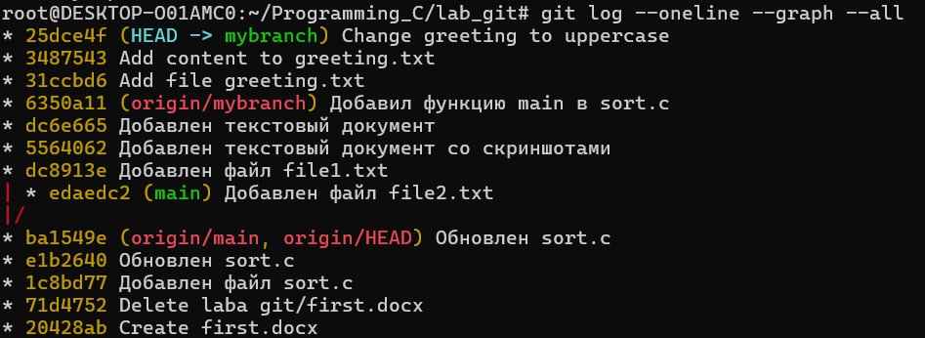

**Запушение изменений ветки на удаленный репо**

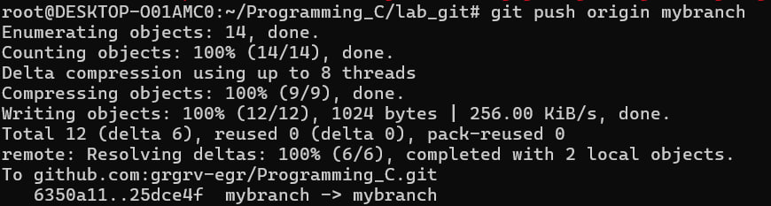

**На оценку 5:**

**Создать ветку branch1**



**Создать файл file.txt и записать в него строку и закоммитить это изменение**

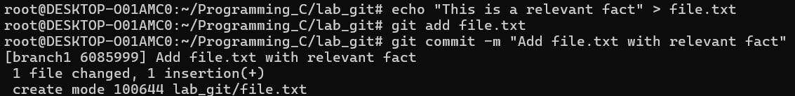

**Переключиться на главную ветку**

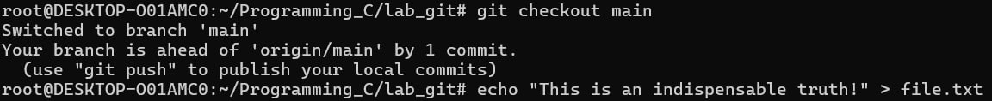

**Изменить файл и закоммитить изменения в main**

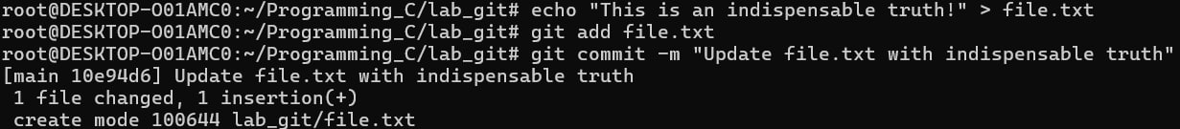

**Просмотр всех коммитов**

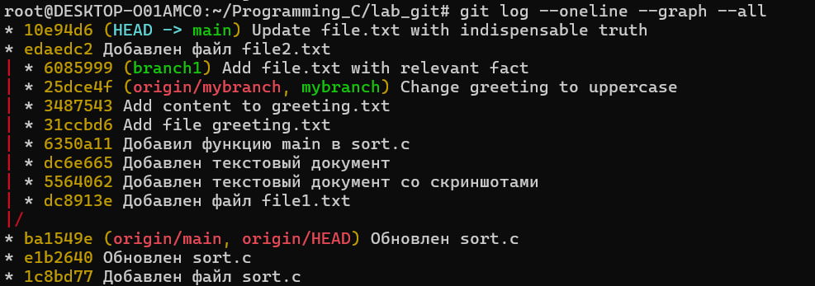

**Смержить ветку branch1 в main**

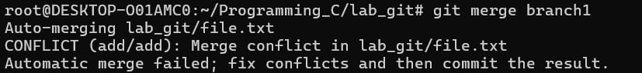

**Статус:**

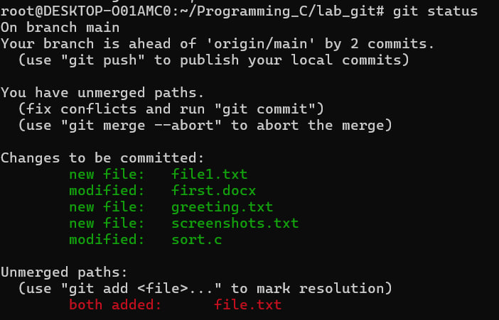

**Исправление конфликта в VSCode**

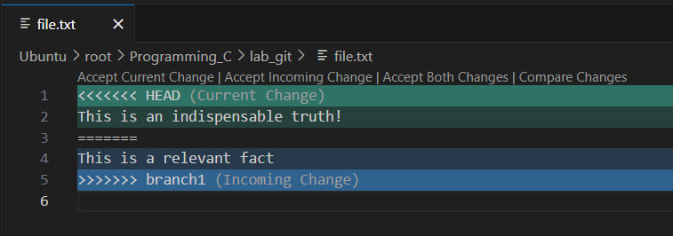

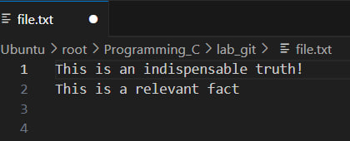

**Закоммитить изменения после разрешения конфликта и просмотреть историю коммитов**

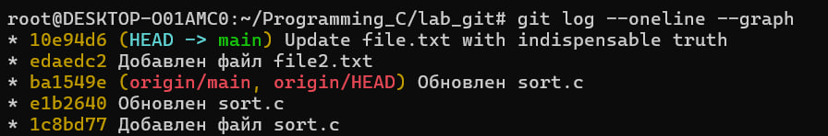

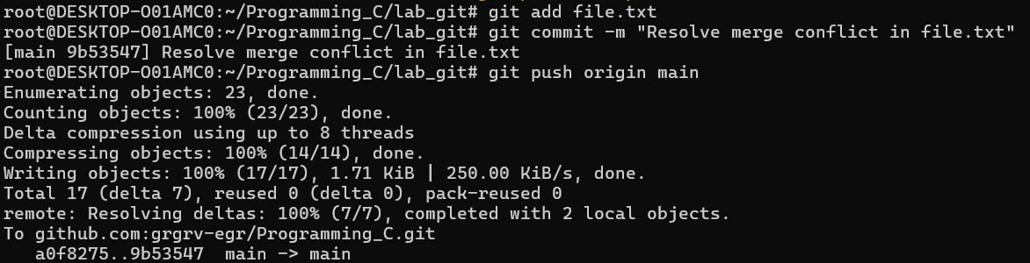

**Создать файл mergesort.py из base.py**

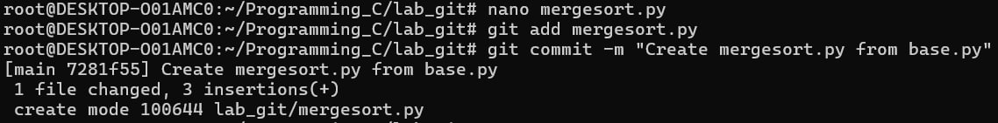

**Создать новую ветку Mergesort-Impl и переключиться на нее**



**Заменить содержимое mergesort.py на код из righty.py**

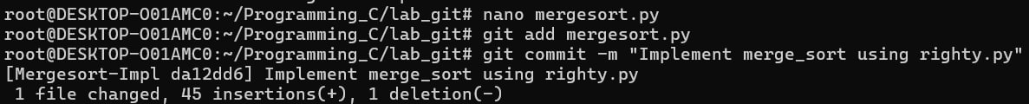

**Переключиться на ветку main и изменить содержимое mergesort.py на код из lefty.py**

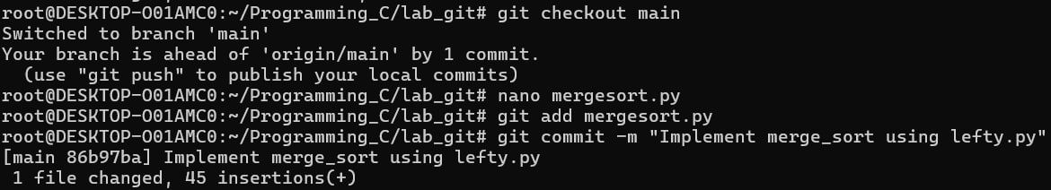

**История коммитов**

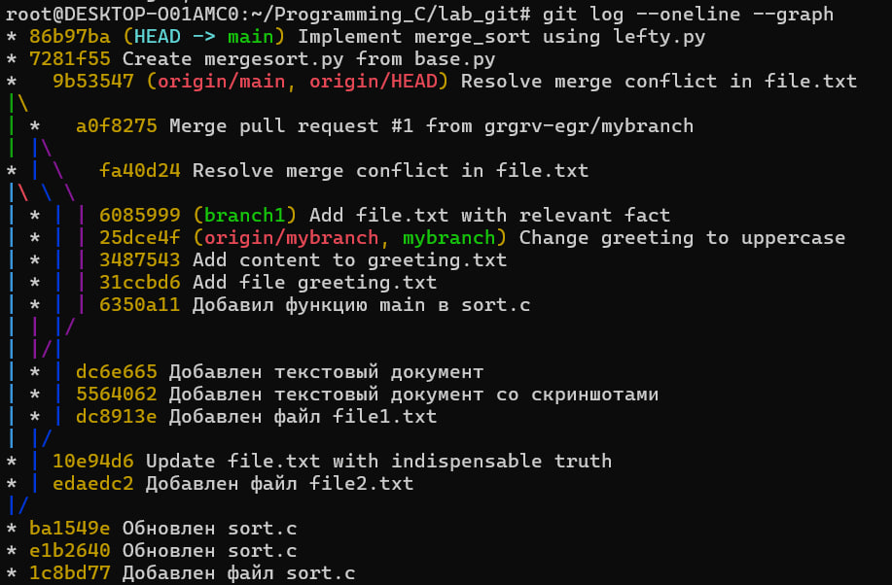

**Список веток**

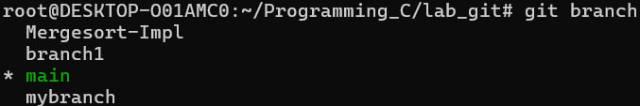

**Смержить Mergesort-Impl в main**

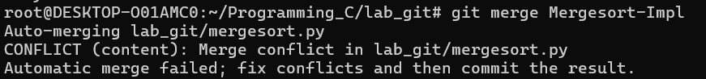

**Коммит**



**Запушить изменения в main**

